パルスオキシメーターの使用方法
正常値（基準値）96～99％
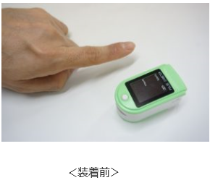
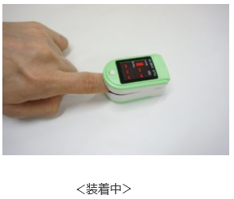
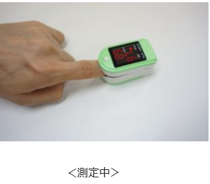
数字を確認する

脈拍測定方法
正常値（基準値）65～85回/分
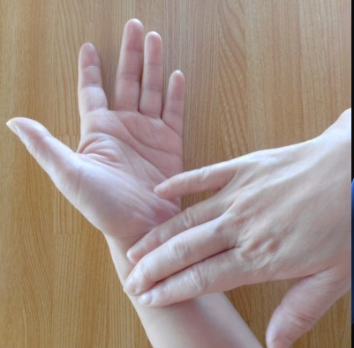
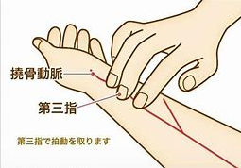

呼吸確認方法（測定）
正常値（基準値）12回～18回/分
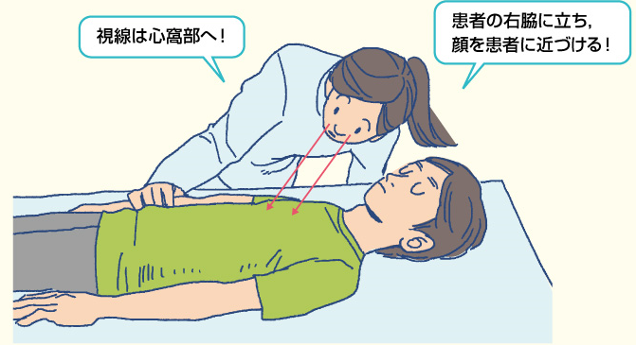

呼吸が確認しにくい場合は軽く胸に手を当てる。鼻のそばに手を当てる。

